起點  經過得5000 | 太空站  10000 | 庫伯帶  1200 | 歐特雲  1580 | 比鄰星  停留一回
可觀測宇宙  97000 |   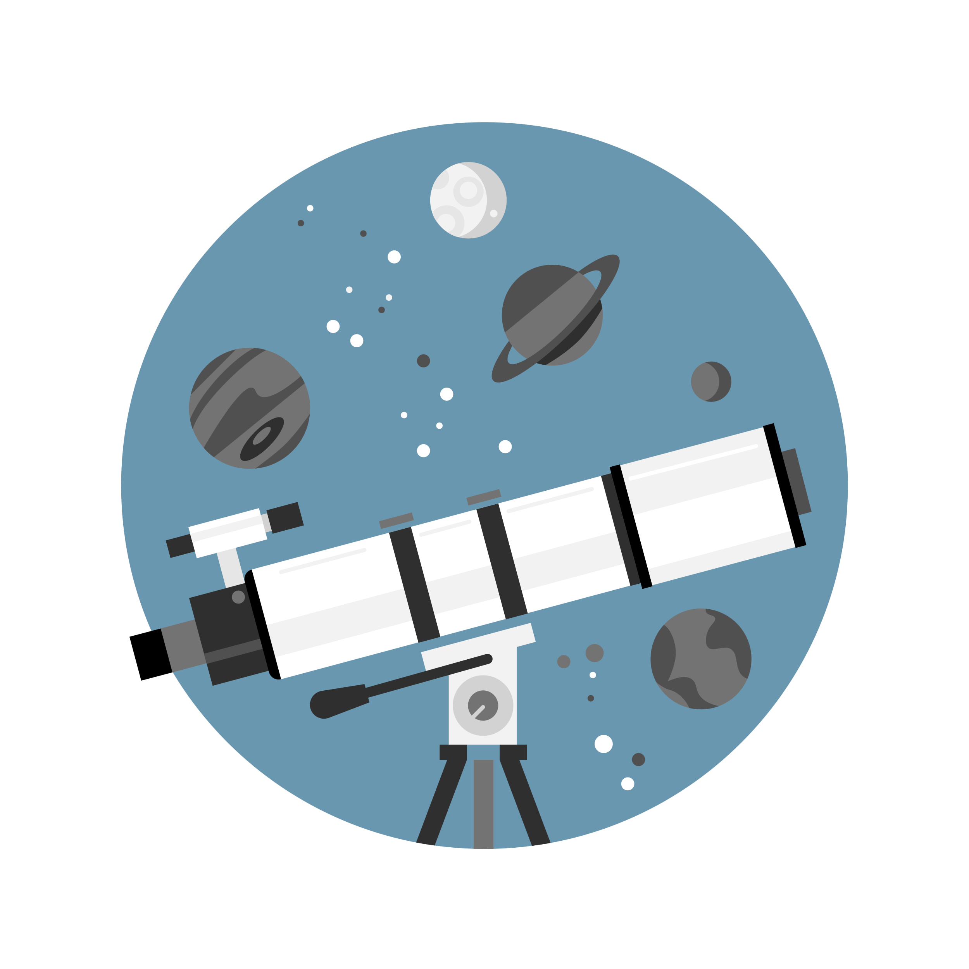  宇宙大富翁 |  |  | 獵戶懸臂  2500
TON618  8970 |  |  |  | 人馬座A*  3000
晨星團  8200 |  |  |  | 銀河系  3820
星系長城  7960 |  |  |  | 仙女座星系  4120
3C273  7540 |  |  |  | 室女座星系  4750
你媽給你打電話  停留1回 | S50014+81  7010 | OJ287  6840 | 室女座超星系團  5830 | 探索M87中心黑洞  前進3格

